протокол № 17/18

рассмотрения и оценки заявок на участие в запросе котировок

г. Рубцовск 23 июля 2018 года

1. Муниципальный заказчик: Администрация города Рубцовска Алтайского края (для отела бухгалтерского учета и отчетности Администрации города Рубцовска Алтайского края)

Почтовый адрес: 658200, Алтайский край, г. Рубцовск, пр. Ленина, 130.

Адрес электронной почты: zakaz@rubtsovsk.org.

Контактный телефон: 8(38557) 4-12-85

2. Извещение о проведении запроса котировок было размещено в ЕИС на официальном сайте www.zakupki.gov.ru 16.07.2018 под №0117300085518000101.

3.Идентификационный код закупки: 183220901107922090100100380386512244

4. Существенными условиями муниципального контракта, который будет заключен с победителем запроса котировок, являются следующие:
4.1. Наименование оказываемых услуг: оказание услуг по обязательному страхованию гражданской ответственности владельцев транспортных средств для нужд Администрации города Рубцовска.
4.2. Место оказания услуг: оформленные страховые полисы должны быть предоставлены по месту нахождения Заказчика
4.3. Сроки оказания услуг: срок выдачи полиса – течение 24 часов с момента обращения Заказчика. Обязательства считаются исполненными в полном объеме с момента выдачи последнего полиса. Период страхования - один год с момента выдачи полиса
4.4. Начальная (максимальная) цена контракта: 41 725 (сорок одна тысяча семьсот двадцать пять рублей) 53 копейки.

5. Состав комиссии по определению поставщика (подрядчика, исполнителя) при осуществлении закупок товаров, работ, услуг путем запроса котировок по направлению «Управление муниципальным имуществом» определен постановлением Администрации города Рубцовска Алтайского края от 04.12.2017 № 5539 «Об организации работы по определению поставщика (подрядчика, исполнителя) при осуществлении закупок товаров, работ, услуг для обеспечения муниципальных нужд в городе Рубцовске». В состав комиссии входит 5 человек. На заседании комиссии присутствовали 3 чел. Кворум имеется. Комиссия правомочна.

6. Процедура вскрытия конвертов с заявками на участие в запросе котировок, а также рассмотрение и оценка таких заявок, проведена 23.07.2018 в 10 час. 00 мин. по адресу: Алтайский край, город Рубцовск, пр-т. Ленина, 130, Администрация города Рубцовска, кабинет № 40.

7. До процедуры вскрытия конвертов с заявками на участие в запросе котировок поступило 2 (две) заявки как это зафиксировано в Журнале регистрации поступления заявок (Приложение №1 к настоящему протоколу, являющееся неотъемлемой частью данного протокола):

Порядковый номер заявки  заявки | Наименование (для юридического лица), фамилия, имя, отчество (для физического лица) участника запроса котировок | Почтовый адрес | Цена товара, работы или услуги, указанная в заявке (руб.)
1 | Акционерное общество «Страховое общество газовой промышленности»  ИНН 7736035485 КПП 997950001  Конт. лицо: Нестеренко Иляна Геннадьевна  Тел: +7(3852) 201-202(доб.153)  Адрес эл.почты:  Nesterenko.Ilyana@sogaz.ru | 656056, Алтайский край, г. Барнаул, пр-т Ленина, д. 22 | 38 718,51
2 | Страховое акционерное общество «ВСК»  ИНН 7710026574 КПП 997950001  Конт. лицо: Леонов Владимир Петрович  Тел: 8-913-279-8928  Адрес эл.почты:  Leonov@VSK.RU | 656043, Алтайский край, г. Барнаул, ул. Гоголя, д.87 | 38 412,84

8. Котировочная комиссия рассмотрела заявки на участие в запросе котировок на соответствие требованиям, установленным в извещении о проведении запроса котировок, оценила их и приняла на основании полученных результатов следующее решение:
8.1. Признать соответствующими требованиям, установленным в извещении о проведении запроса котировок, заявки на участие в запросе котировок следующих участников закупки: акционерное общество «Страховое общество газовой промышленности», страховое акционерное общество «ВСК».
8.2. Предложение о наиболее низкой цене услуг составило: 38 412 (тридцать восемь тысяч четыреста двенадцать) рублей 84 копейки.
8.3. Признать победителем запроса котировок следующего участника закупки: страховое акционерное общество «ВСК», 656043, Алтайский край, г. Барнаул, ул. Гоголя, д.87.
Цена муниципального контракта: 38 412 (тридцать восемь тысяч четыреста двенадцать) рублей 84 копейки.
8.4. Сведения об участнике запроса котировок, предложившем в заявке на участие в запросе котировок цену контракта такую же, как и победитель запроса котировок, или об участнике запроса котировок, предложение о цене контракта которого содержит лучшие условия по цене контракта, следующие после предложенных победителем запроса котировок условий: акционерное общество «Страховое общество газовой промышленности», 656056, Алтайский край, г. Барнаул, пр-т Ленина, д. 22.
Цена муниципального контракта: 38 718 (тридцать восемь тысяч семьсот восемнадцать) рублей 51 копейка.
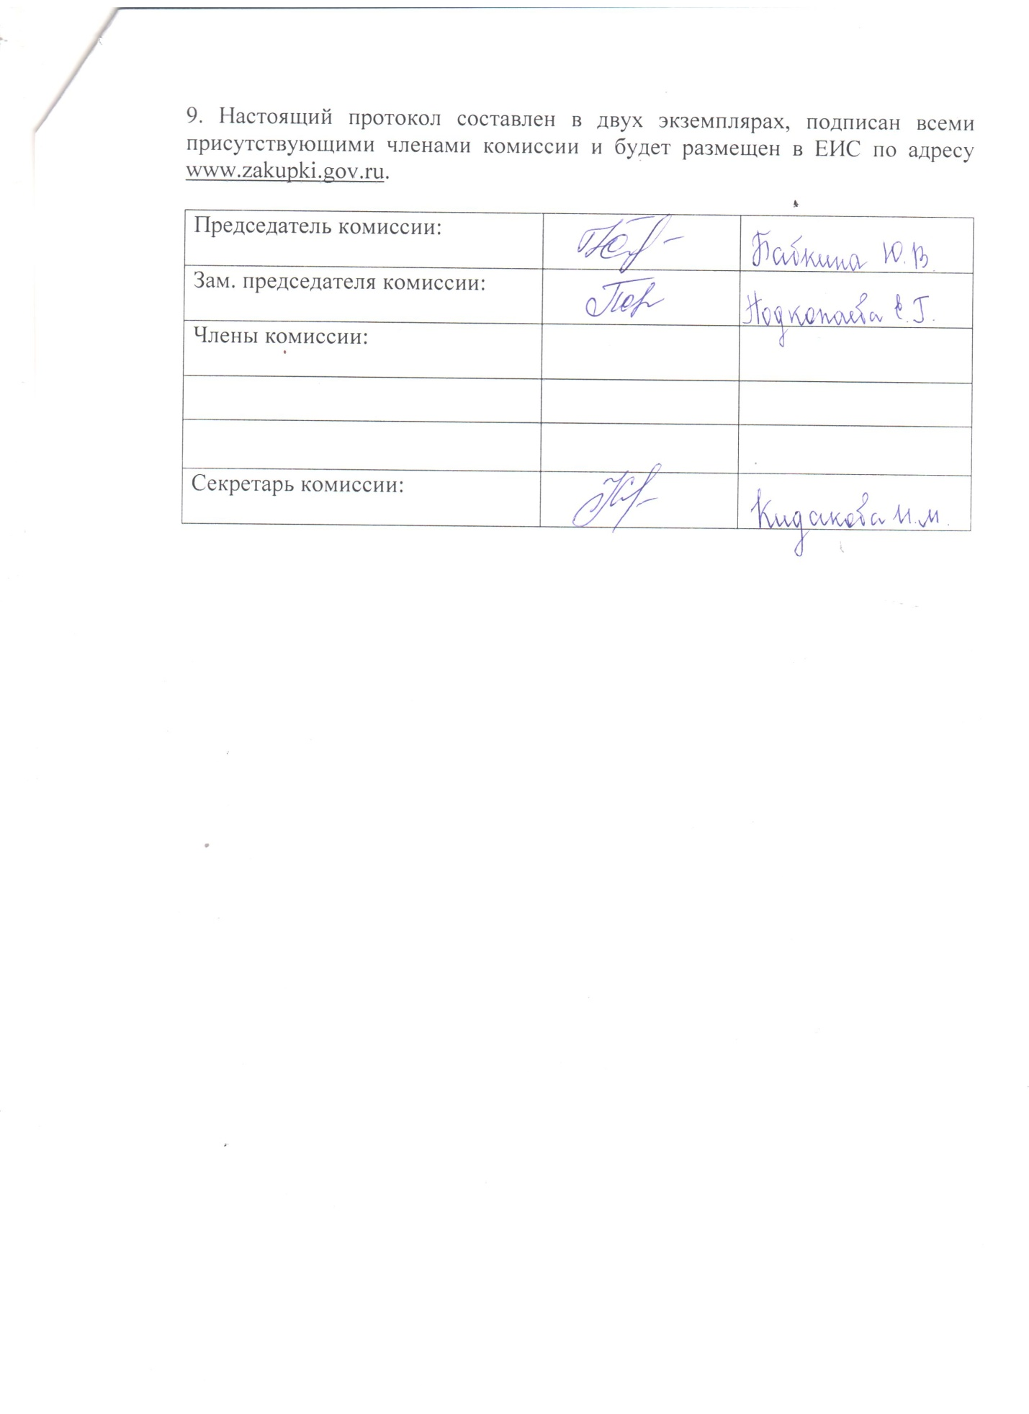

Приложение № 1
к протоколу рассмотрения и
оценки заявок на участие в запросе
котировок от 23.07.2018 № 17/18

ЖУРНАЛ РЕГИСТРАЦИИ

поступления заявок для участия в запросе котировок на оказание услуг по обязательному страхованию гражданской ответственности владельцев транспортных средств для нужд Администрации города Рубцовска.

№ п/п | Дата поступления котировочной заявки | Время поступления | Регистрационный номер | Форма подачи заявки
1 | 17.07.2018 | 08 час. 10 мин. | 1 | бумажный носитель
2 | 17.07.2018 | 08 час. 50 мин. | 2 | бумажный носитель

